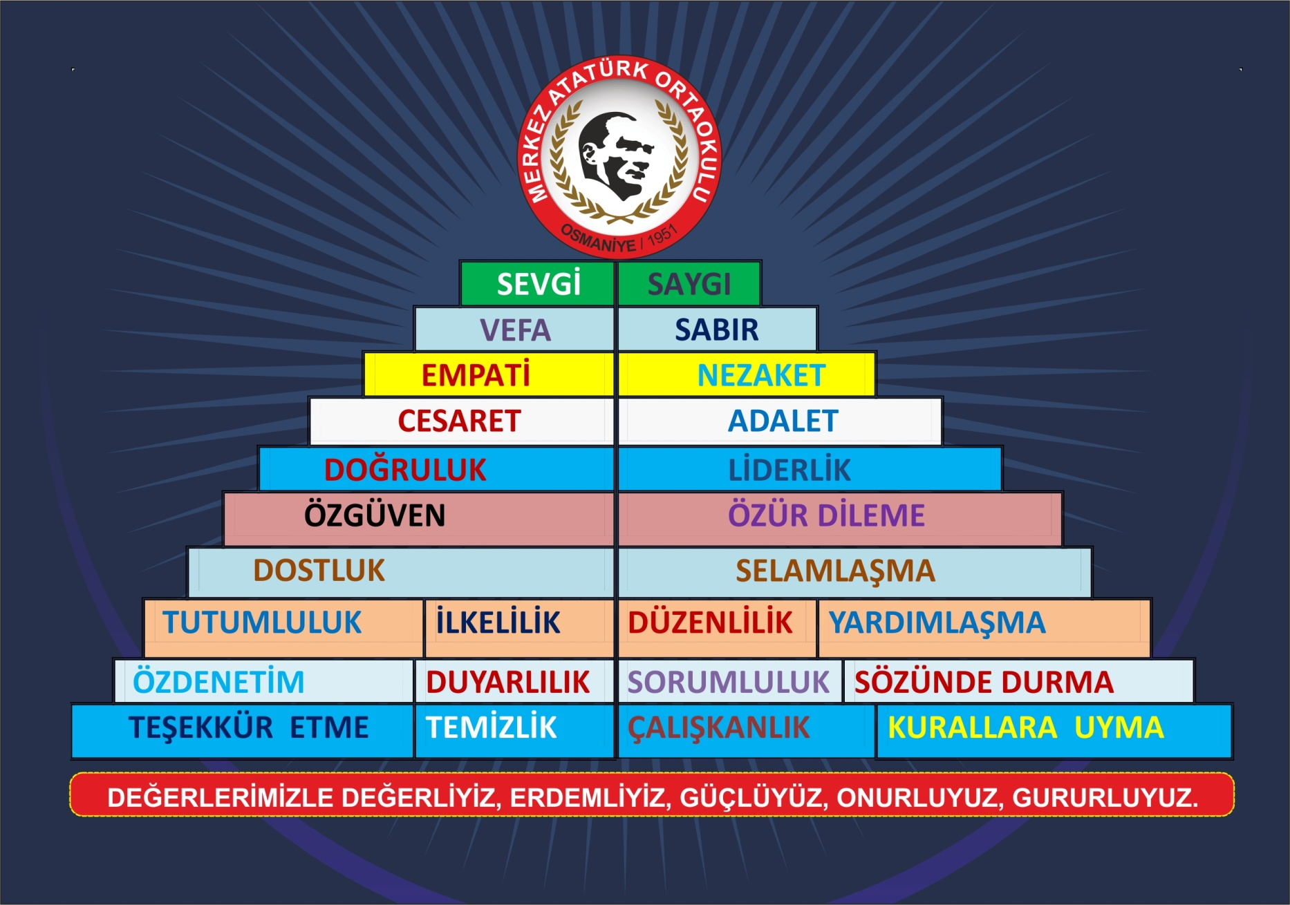
Mahir BÜYÜKDOLU Rehberlik Öğretmeni

